№  п/п | Мероприятия | Срок исполнения | Исполнитель
 | Проведение инструктажа с воспитателями с постановкой задач в период проведения декадника безопасности дорожного движения «Дорога и дети» в период с 10 по 20 июля 2020г | с 10 по 20 июля 2020 года | И.О.заведующего  Сапрунова К.А.
Отчет о проведении декадника безопасности дорожного движения «Дорога и дети»
в период с 10 по 20 июля 2020 года

МБДОУ детский сад №40

2. | Подготовка и размещение информации о проведении декадника безопасности дорожного движения «Дорога и дети» | с 10 по 20 июля 2020 года | Воспитатели

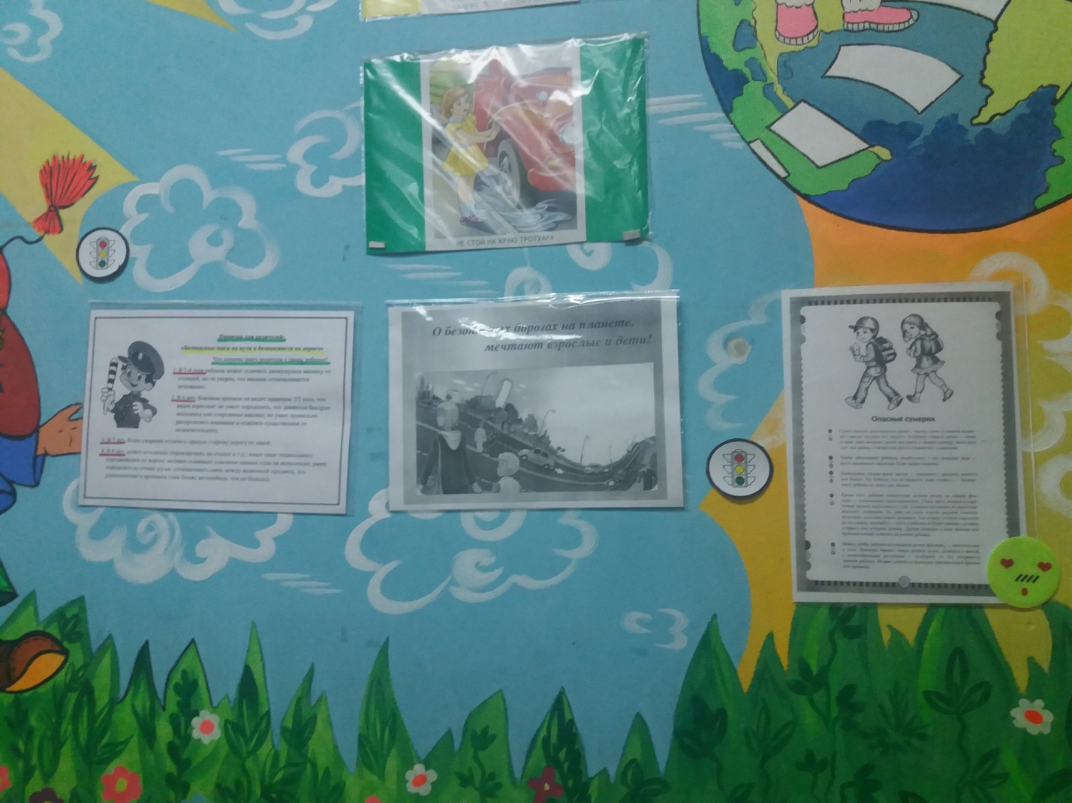

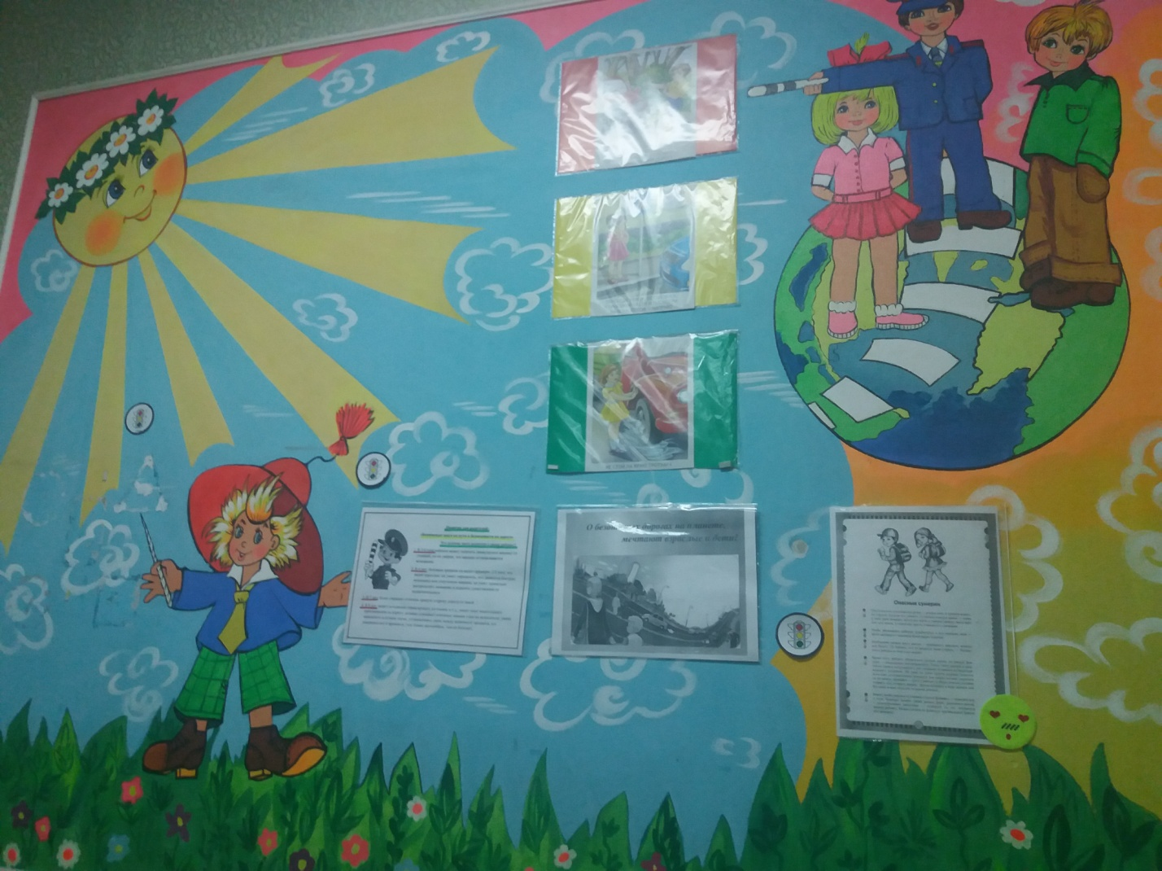
3. | Размещение на сайте детского сада информации по профилактике детского дорожно-транспортного травматизма | с 10 по 20 июля 2020 года | Ответственный по ПДД Зотова М.С
4. | Проведение сюжетно ролевой игры с детьми старшего возраста «Юные автомобилисты» | с 10 по 20 июля 2020 года | Воспитатели

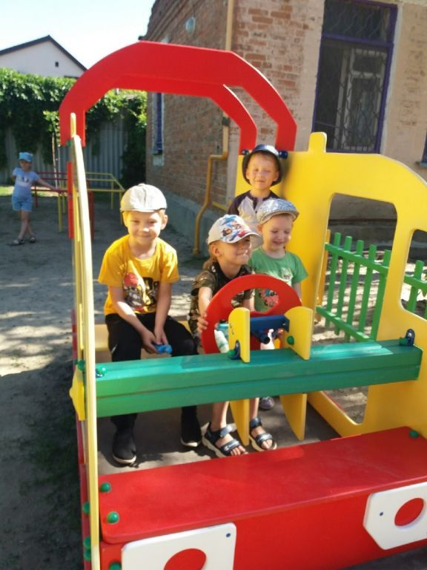
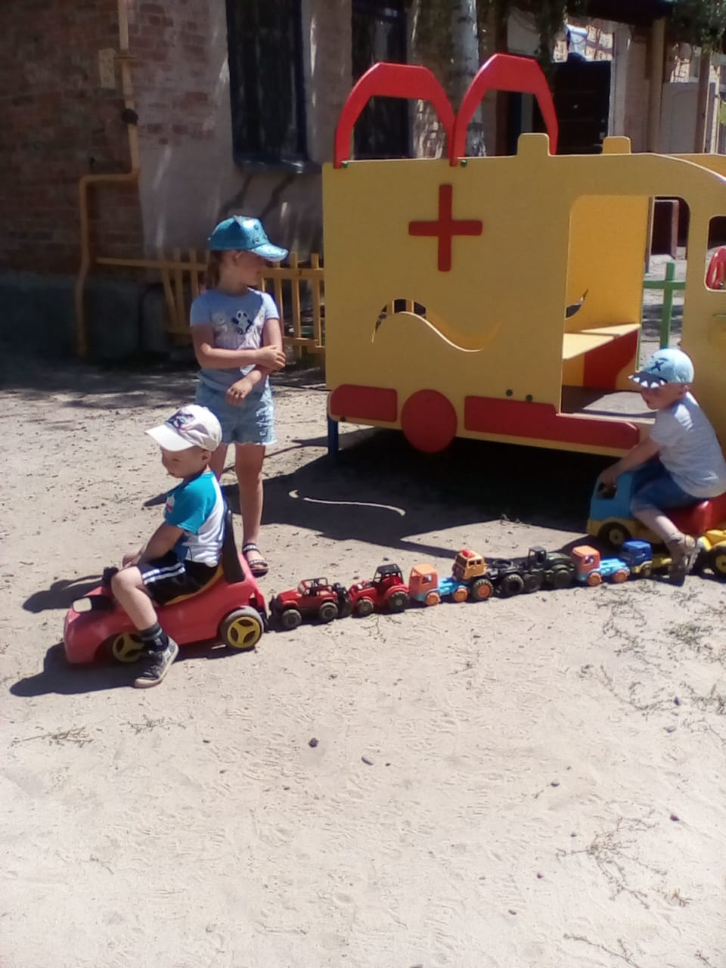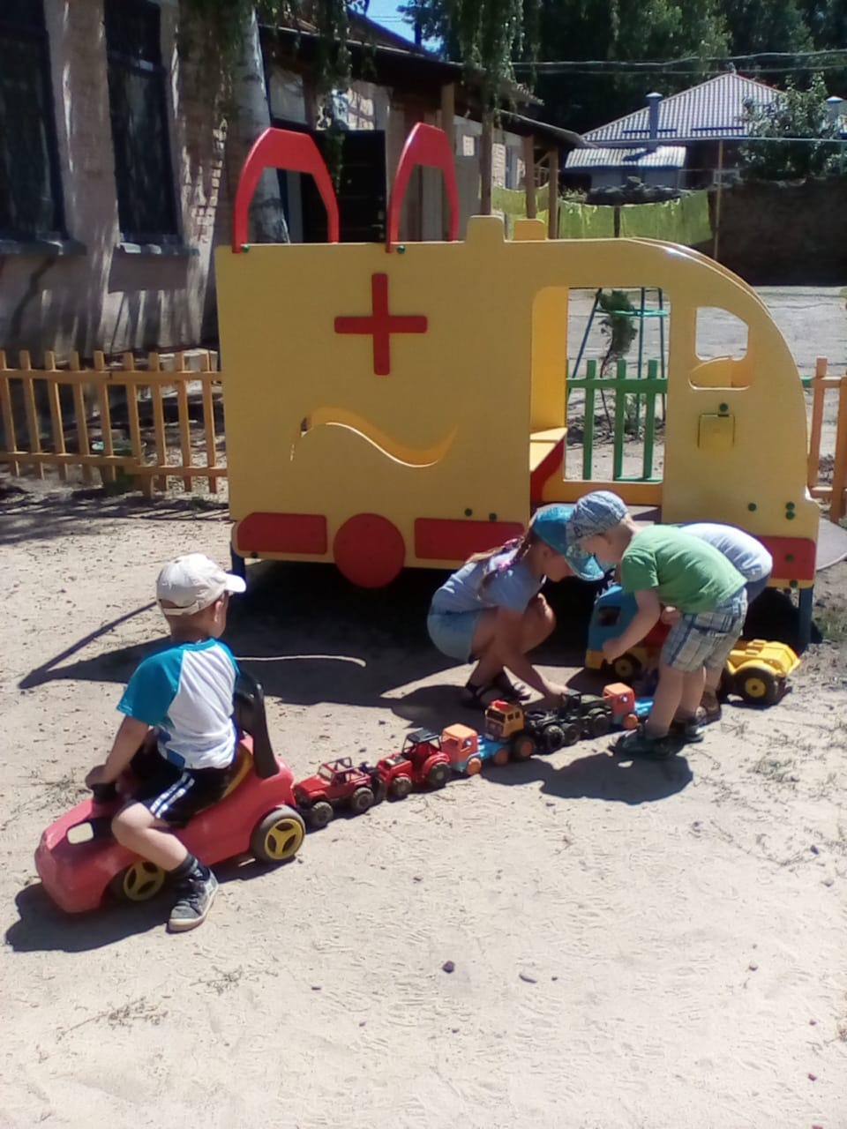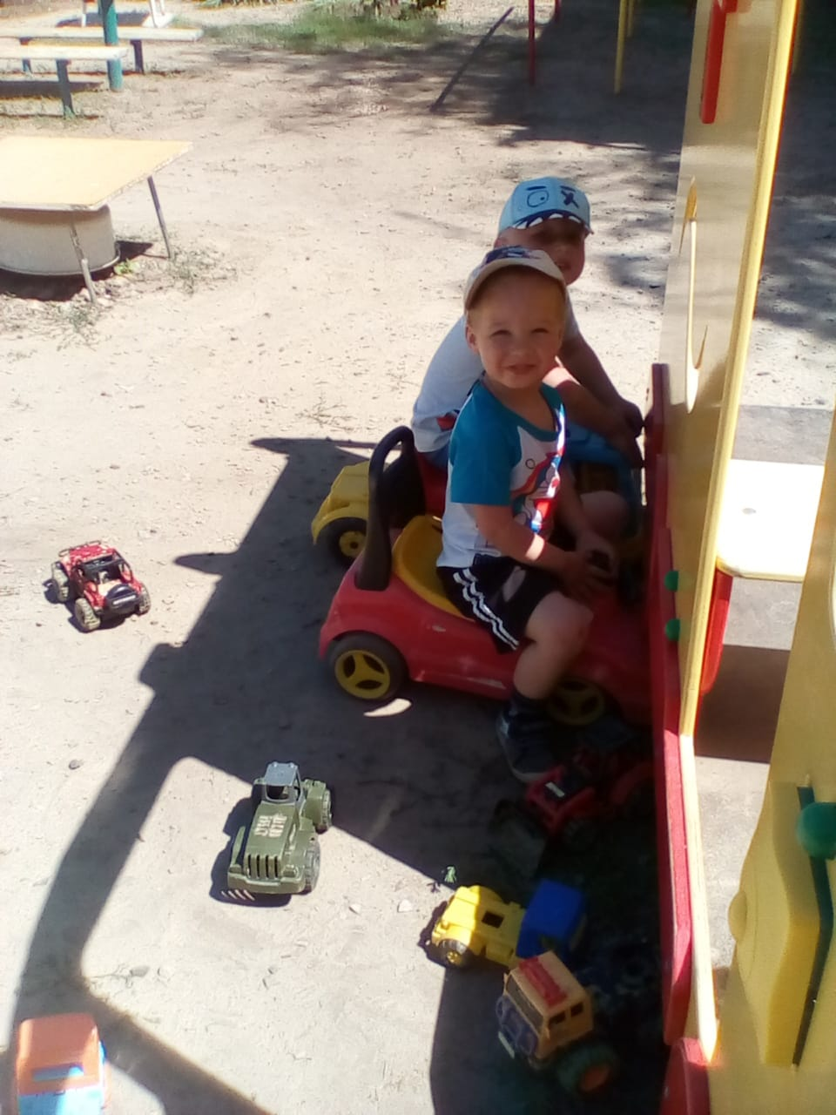
5. | Беседа с детьми на тему:«Дорога и дети» | до 20 июля 2020 г. | Воспитатель Бабкина М.Н.
6. | Проведение занятия на тему: «Пристегните самого дорогого!» |  | Воспитатель Сапрунова К.А.

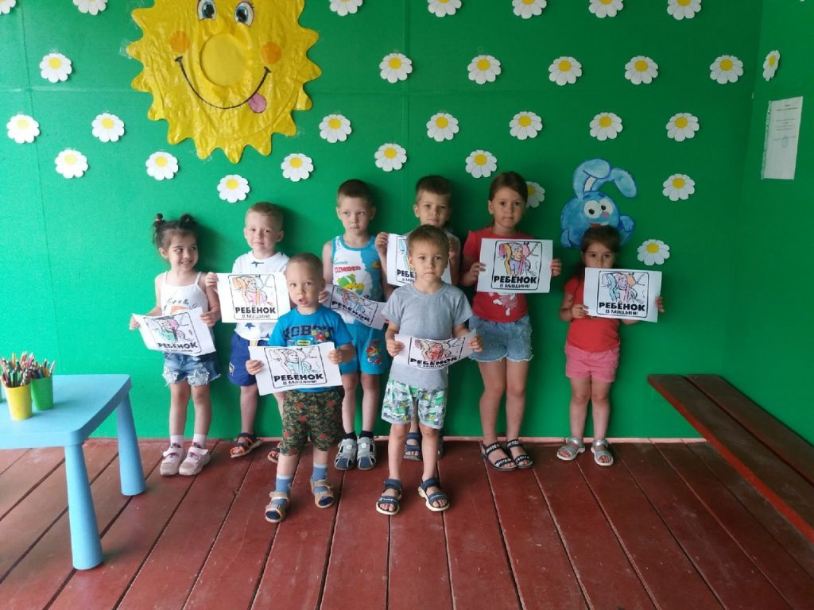

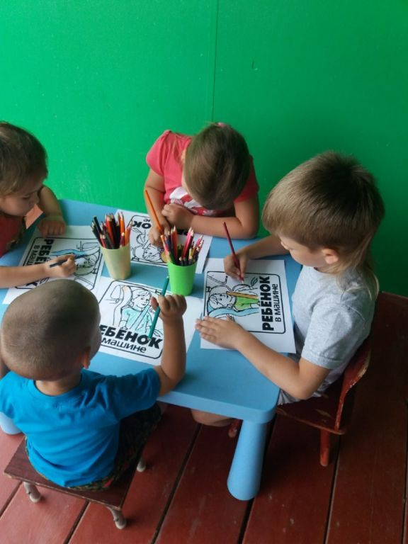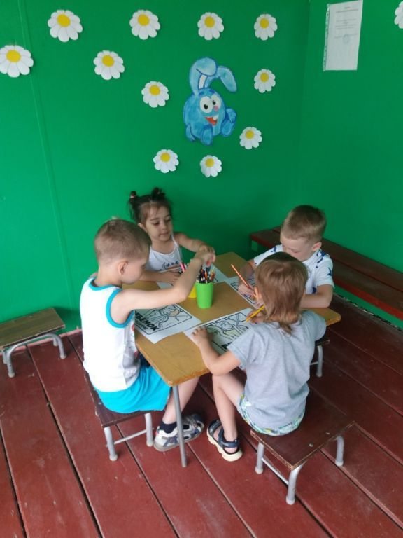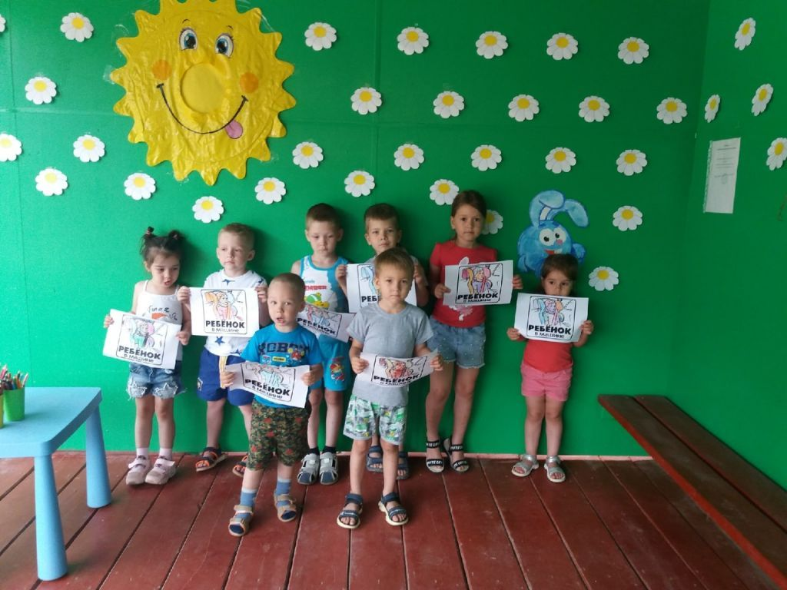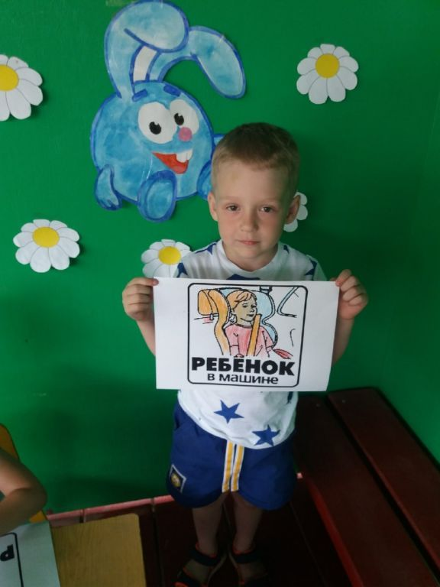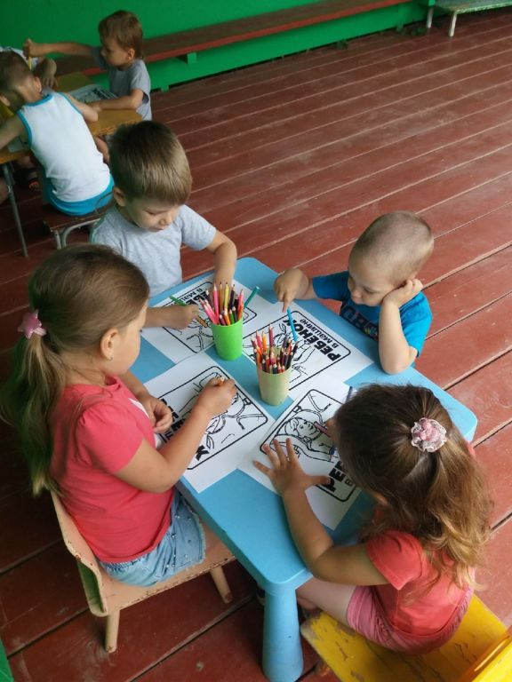

Консультация для родителей
«Дорога и ребенок»
Причиной дорожно-транспортных происшествий чаще всего являются дети. Приводит к этому незнание элементарных основ правил дорожного движения. Предоставленные самим себе, дети, особенно младшего возраста, мало считаются с реальными опасностями на дороге. Объясняется это тем, что они не умеют еще в должной степени управлять своим поведением. Они не в состоянии правильно определить расстояние до приближающейся машины и ее скорость и переоценивают собственные возможности, считают себя быстрыми и ловкими. У них еще не выработалась способность предвидеть возможность возникновения опасности в быстро меняющейся дорожной обстановке. Поэтому они безмятежно выбегают на дорогу перед остановившейся машиной. Они считают вполне естественным выехать на проезжую часть на детском велосипеде или затеять здесь веселую игру.
Знакомить детей с правилами дорожного движения, формировать у них навыки правильного поведения на дороге необходимо с самого раннего возраста, так как знания, полученные в детстве, наиболее прочные; правила, усвоенные ребенком, впоследствии становятся нормой поведения, а их соблюдение - потребностью человека.
Знакомя детей с правилами дорожного движения, культурой поведения на улице, следует помнить, что эта работа тесно связана с развитием ориентировки в пространстве и предполагает формирование таких качеств личности, как внимание, ответственность за свое поведение, уверенность в своих действиях.
Дорога с ребенком из дома в детский сад и обратно - идеальный момент для формирования у него навыков безопасного поведения на улице. Перед ребенком всегда должен быть личный пример соблюдения родителями всех без исключения правил дорожного движения.
Правила безопасного поведения на улице
- На улице нужно быть очень внимательным, не играть на проезжей части.
- Прежде чем переходить дорогу по пешеходному переходу «зебра», нужно сначала остановиться и посмотреть налево, затем посмотреть направо и еще раз налево. Если машин поблизости нет, можно переходить дорогу.
- Дойдя до середины дороги, нужно посмотреть направо. Если машин близко нет, то смело переходить дальше.
- Переходить через дорогу нужно спокойно. Нельзя выскакивать на проезжую часть.
- Даже если загорелся зеленый свет светофора, прежде чем ступить на дорогу, следует внимательно посмотреть по сторонам, убедиться, что все машины остановились.
Все эти понятия ребенок усвоит более прочно, если его знакомят с правилами дорожного движения систематически, ненавязчиво. Используйте для этого соответствующие ситуации на улице, во дворе, на дороге. Находясь с малышом на улице, полезно объяснять ему все, что происходит на дороге с транспортом, пешеходами. Например, почему в данный момент нельзя перейти улицу, какие на этот случай существуют правила для пешеходов и автомобилей, укажите на нарушителей, отметив, что, нарушая правила, они рискуют попасть под транспорт.
Чтобы развить у ребенка зрительную память, закрепить зрительные впечатления, предложите малышу, возвращаясь с ним из детского сада, самому найти дорогу домой или, наоборот, «привести» вас утром в детский сад.
Не запугивайте ребенка улицей - панический страх перед транспортом не менее вреден, чем беспечность и невнимательность!
ПОМНИТЕ!!! Все взрослые являются примером для детей!
Пусть ваш пример учит дисциплинированному поведению на улице не только вашего ребенка, но и других детей. Переходите улицу в точном соответствии с правилами. Старайтесь сделать все возможное, чтобы оградить детей от несчастных случаев на дорогах!
Удачи вам, родители!

Беседа на тему:
«Дорога и дети»
во второй младшей группе
Цель: Закрепить навыки сформировавшихся основ безопасного поведения на улице и дороге.
Задачи:
1) Закрепление у детей первоначальных знаний о правилах безопасности на улице и дороге.
2) Учить детей быть осторожными, помочь запомнить и выполнять правила поведения на улице и дороге.
3) Формировать умение реально оценивать возможную опасность.
Материалы и оборудование: дорожная разметка, дорожные знаки, светофор, машина, мотоцикл, коляска, полянка.

Предварительная работа: изготовление дорожной разметки и знаков, рассматривание иллюстраций по ПДД, чтение стихов, беседа на тему правила поведения на улице и дороге, игра «Опасная ситуация».
Оборудование: костюм Карлсона, макет дороги, светофор, машинки мотоциклы,
знаки ПДД.

Ход беседы
(Заходим в малый зал, садимся на стульчики)
Воспитатель: Дети, сегодня мы с вами отправимся в путешествие по нашему городу. Представим, что это стоит наш д/с, а мы с вами сидим дома. Стук в дверь.
Воспитатель: ребята, кто же это может быть?
Дети: Это Карлсон.
Карлсон входит, здоровается с детьми.
Воспитатель: ребята, карлсон прилетел к нам из города Москвы, ему очень понравился наш город, и он хочет его получше узнать.
Карлсон: Ребята, а как называется ваш город? (Каменс-Шахтинский)
А как называется ваш д/с? (Аленушка)
Воспитатель: ребята, Карлсон, желает попасть в наш д/с, но к сожалению он не знает правила поведения на дороге, поможем ему добраться?
- Представьте, что стоит солнечная погода. Вышел Карлсон из дома, как Карлсону дойти до светофора? (Карлсон должен пройти по специальной дорожке, как она называется? (Тротуар)
Карлсон: А для кого предназначены тротуары? (для пешеходов)
- Как называется часть улицы, где едут машины? (проезжая часть)
- Почему машины на дороге не мешают друг другу? (Водители машин соблюдают правила дорожного движения).
Кого перевозит транспорт? (Пассажиров)
Воспитатель: Вот мы подошли к светофору: Загорается красный свет.
Карлсон: Ребята, можно переходить? (нет)
Воспитатель: ребята давайте мы расскажем Карлсону какой стишок мы знаем про светофор.
Чтение стишка.
Цвет ЗЕЛЕНЫЙ – Проходи!
ЖЕЛТЫЙ – Малость погоди.
Ну, а если КРАСНЫЙ
Стой, дружок! ОПАСНО!
Ребята Кто хочет показать Карлсону на какой цвет нужно переходить дорогу?
Переходим, предварительно посмотрев налево, направо.
Карлсон: Ребята, а если не будет светофора, где еще можно перейти дорогу?
(По пешеходному переходу, где стоит знак и есть зебра).
Карлсон: Смотрите, здесь стоят 2 знака, какой из них пешеходный переход? (дети отвечают какой)
Значит можно идти?(можно) Правильно, Переходим, предварительно посмотрев налево, направо. Стоит знак автобусная остановка.
Воспитатель: Ребята, какой это знак? (автобусная остановка)
Карлсон: А кто управляет автобусом? Шофер.
Воспитатель: Ребята, а давайте, покажем Карлсону какие мы шоферы. Дети садятся на машинки и выполняют упражнение.
Едем, едем на машине,
нажимаем на педаль,
газ включаем, выключаем,
пристально мы смотрим вдаль,
дворники счищают капли,
вправо – влево, чистота,
ветер волосы ерошит,
мы шоферы хоть куда!!!
Карлсон: Какие шоферы молодцы!
Воспитатель: ребята, а давайте поиграем в игру. «Пропусти пешехода».
Правила: у нас будет 2 шофера. Сейчас мы с вами посчитаемся,
Никак шофёру, не въехать на гору,
В снегу дорога, а груза много,
Крутые вершины,
Слезай с машины.
А остальные пешеходы. Пешеходы, переходят дорогу по правилам, а шоферы, должны остановить свой транспорт и пропустить пешеходов, которые переходят дорогу. Давайте еще раз попробуем а Карлсон будет пешеходом.

Воспитатель: ситуация женщина с ребёнком, две подружки.
- Итак, ребята, давайте напомним Карлсону правила перехода улицы.
Карлсон: на какой сигнал светофора, мы можем переходить дорогу?
Как называется дорожка для пешеходов?
Что такое зебра?
Кто управляет транспортом? (Дети повторяют правила)
Воспитатель: А дальше мы пойдем по пешеходной дорожке прямо до д/с…
Карлсон: Ребята, как правильно идти на прогулку в д/с? (парами, за воспитателем)
Где вы обычно гуляете в детском саду? (на участке.)
Почему нельзя далеко уходить с участка? (можно потеряться.)
Знаете ли вы, как называется наш д/с? Помните ли вы свою фамилию? А как зовут ваших воспитателей? (ответы детей )
Воспитатель: ребята, а наш Карлсон этого не знал.
Когда он был маленький и ходил в д/с, он пошел на прогулку с воспитателем и детьми, загляделся по сторонам, отвлёкся ну лужи, которые остались после дождя, потерялся и не смог найти дорогу на участок. Воспитатели из других групп спрашивали у него, из какого он д/с, как фамилия, но он только молчал, и не знал, что ответить. А потом, его нашла мама. Вот ребята, если вы случайно потерялись на территории д/с, нужно знать, что делать.
Ребята, давайте поиграем с вами в игру, которая называется «Если я потерялся в д/с».
И научим нашего Карлсона, как вести себя в данной ситуации. Посчитаемся.
За морями за горами
За дремучими лесами
На пригорке – теремок,
На дверях висит замок.
Кто к замочку ключ найдет
Имя фамилия играть пойдет.
Воспитатель: молодцы ребята, Карлсон, ты запомнил правила поведения?
Карлсон: Конечно, спасибо вам ребятки.
На улице будьте внимательны, дети.
Твердо запомните правила эти.
И выполняйте их строго всегда,
Чтоб не случилась большая беда:
Эти правила запомни и ребятам расскажи:
Тротуар - для пешеходов,
А дорога для машин
Не послушались - беда,
Сами виноваты.
Не играйте никогда у дорог, ребята!
Мне пора лететь в Москву. До свидания, да новых встреч. Уходит.
Воспитатель: Итак, ребята наше путешествие на сегодня закончилось. Давайте еще раз повторим правила: Когда мы переходим улицу, все - равно нужно внимательно следить за машинами, сначала посмотреть налево, а затем - направо. А лучше переходить там, где специальный переход, который называется "зебра".
Ходить нужно только по тротуарам, нельзя выходить на дорогу, она для транспорта. Если вы потерялись, не нужно, плакать, убегать.

